附件2：
检验检测机构资质认定内审员培训班回执

备注：1、此表格受页面限制，可自行增减人员信息；
2、4月6日下午17:30前至4月7日上午8点前报到，学员当晚如需在宾馆住宿，请务必在4月
6日下午18:00前到达宾馆。
3、由于宾馆需根据用餐人数提前备餐，用餐学员须在报到时一次性购买餐票，培训期间不能另行
购买；食宿费缴交后无论是否用食宿将不予退款，尽请原谅。另外，如果单人房预订超额，将
调整为入住双人房，敬请理解与配合宾馆安排。
4、请于3月24日前通过电子邮件反馈我会。E-mail：stjcjy@163.com。
温馨提示：选择在酒店用餐的学员，早餐（7:30-8:30）、午餐（12:00）及晚餐（18:00）均安排在汕头格林豪泰酒店二楼中餐厅。
机构名称 |  | 联 系 人
手 机 |  | 邮 箱
学员姓名 | 住宿登记 | 用餐登记 | 报名时间
 | □是 □否 | □是 □否 | □6日14:30-17:30  □7日8:30前
 | □是 □否 | □是 □否 | □6日14:30-17:30  □7日8:30前
 | □是 □否 | □是 □否 | □6日14:30-17:30  □7日8:30前

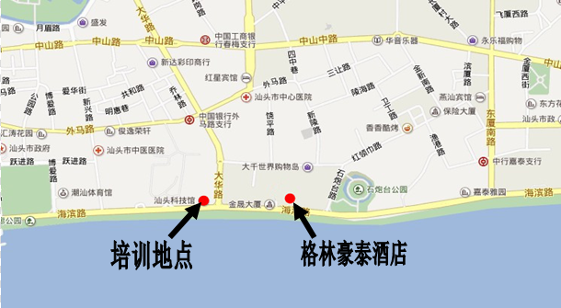
培训地点交通图

